面试地点路线图、乘车方式
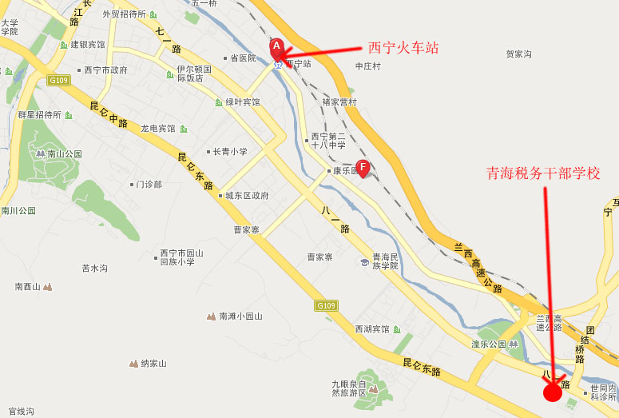

乘车方式：（至团结桥站下车）
火车站方向：28路
其他方向：2路、102路

